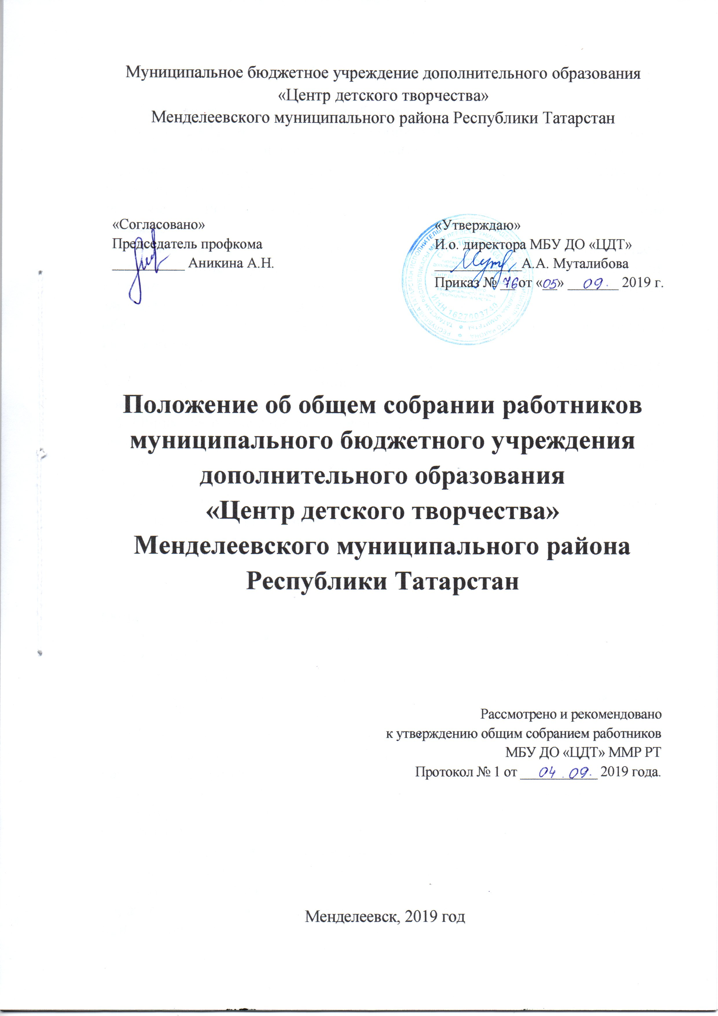
1. Общие положения

1.1. Настоящее положение разработано в соответствии с Федеральным законом от 29.12.2012 № 273-ФЗ «Об образовании в Российской Федерации», Уставом Муниципального бюджетного учреждения дополнительного образования «Центр детского творчества» (далее Учреждение) и регламентирует деятельность общего собрания работников Учреждения, являющегося постоянно действующим органом коллегиального управления Учреждением.
1.2. В своей деятельности общее собрание работников Учреждения (далее – общее собрание) руководствуется Конституцией Российской Федерации, Конвенцией ООН о правах ребенка, федеральным, региональным местным законодательством, актами органов местного самоуправления в области образования и социальной защиты, Уставом Учреждения и настоящим Положением.
1.3. Целью деятельности общего собрания является общее руководство Учреждением в соответствии с учредительными, программными документами и локальными нормативными актами.
1.4. Общее собрание работает в тесном контакте с администрацией и иными органами самоуправления Учреждения, в соответствии с действующим законодательством, подзаконными нормативными актами и Уставом Учреждения.
1.5. Общее собрание действует бессрочно и включает в себя всех работников Учреждения на дату проведения общего собрания, работающих по основному месту работы в Учреждении.

2 Компетенции общего собрания

Общее собрание:
- определяет перспективы направлений функционирования и развития Учреждения;
- вносит предложения по вопросам охраны и безопасности условий образовательного процесса и трудовой деятельности, охраны жизни и здоровья учащихся и работников Учреждения;
- вносит предложения по формированию фонда оплаты труда, порядка стимулирования труда работников Учреждения; предложения о поощрении работников Учреждения;
- вносит предложения по порядку и условиям предоставления социальных гарантий и льгот учащимся и работникам в пределах компетенции Учреждения;
- проводит работы по привлечению дополнительных финансовых и материально-технических ресурсов, установление порядка их использования; - вносит предложения об организации сотрудничества Учреждения с другими образовательными и иными организациями социальной сферы, в том числе при реализации дополнительных общеобразовательных программ, программы развития Учреждения и организации образовательного процесса, досуговой деятельности;
- представляет интересы Учреждения в органах власти, других организациях и учреждениях;
- рассматривает документы контрольно-надзорных органов о проверке деятельности Учреждения;
- заслушивает публичный доклад руководителя Учреждения, принимает участие в его обсуждении;
- принимает локальные нормативные акты Учреждения, включая Правила внутреннего трудового распорядка Учреждения; Кодекс профессиональной этики педагогических работников Учреждения;
- участвует в разработке и принятии Коллективного договора, вносит изменения и дополнения в Коллективный договор;
- избирает в выборный орган первичной профсоюзной организации или иной представительный орган работников; представителей работников в комиссию по урегулированию споров между участниками образовательных отношений, комиссию по трудовым спорам и в управляющий совет учреждения;
- принимает не противоречащие законодательству Российской Федерации и иным нормативным правовым актам решения по другим вопросам деятельности Учреждения, не отнесенным к компетенции иных органов управления Учреждением.

3 Задачи общего собрания

Деятельность общего собрания направлена на решение следующих задач:
- организация финансово-хозяйственной деятельности Учреждения;
- определение перспективы направлений функционирования и развития Учреждения;
- привлечение общественности к решению вопросов развития Учреждения;
- создание оптимальных условий для осуществления образовательного процесса, развивающей и досуговой деятельности;
- решение вопросов, связанных с развитием образовательной среды Учреждения;
- решение вопросов о необходимости регламентации локальными актами отдельных аспектов деятельности Учреждения;
- помощь администрации в разработке локальных актов Учреждения;
- разрешение проблемных (конфликтных) ситуаций с участниками образовательных отношений в пределах своей компетенции;
- внесение предложений по вопросам охраны и безопасности условий образовательного процесса и трудовой деятельности, охраны жизни и здоровья учащихся и работников Учреждения;
- принятие мер по защите чести, достоинства и профессиональной репутации работников Учреждения, предупреждение противоправного вмешательства в их трудовую деятельность;
- внесение предложений по формированию фонда оплаты труда, порядка стимулирования труда работников Учреждения;
- внесение предложений по порядку и условиям предоставления социальных гарантий и льгот учащимся и работникам в пределах компетенции Учреждения;
- внесение предложений о поощрении работников Учреждения;
- направление ходатайств, писем в различные административные органы, общественные организации и др. по вопросам, относящимся к оптимизации деятельности Учреждения и повышения качества оказываемых образовательных услуг.

4. Организация деятельности общего собрания

4.1. В состав общего собрания входят все работники Учреждения на дату проведения общего собрания, работающих по основному месту работы в Учреждении.
4.2. На заседания общего собрания могут быть приглашены представители Учредителя, общественных организаций, органов муниципального и государственного управления. Лица, приглашенные на собрание, пользуются правом совещательного голоса, могут вносить предложения и заявления, участвовать в обсуждении вопросов, находящихся в их компетенции.
4.3. Руководство общим собранием осуществляет Председатель, которым по должности является директор Учреждения, в его отсутствие – заместитель.
4.4. Ведение протоколов общего собрания осуществляется секретарем, который избирается на первом заседании общего собрания. Срок полномочий секретаря общего собрания – один год с момента избирания. Председатель и секретарь общего собрания выполняют свои обязанности на общественных началах.
4.5. Председатель общего собрания:
- организует деятельность общего собрания;
- информирует членов общего собрания о предстоящем заседании не менее чем за 3 календарных дня;
- организует подготовку и проведение заседания дней до его проведения, определяет повестку дня;
- контролирует выполнение решений.
4.6. Общее собрание собирается его Председателем по мере необходимости, но не реже двух раз в год.
4.7. Общее собрание считается состоявшимся, если на нем присутствовало не менее 50% членов трудового коллектива Учреждения.
4.8. Решения общего собрания принимаются открытым голосованием простым большинством голосов. Каждый член общего собрания имеет один голос.
4.9. Решения общего собрания:
- считаются принятыми, если за них проголосовало не менее 2/3 присутствующих на общем собрании; при равном количестве голосов решающим является голос председателя;
- после принятия решения носят рекомендательный характер, а после утверждения руководителем Учреждения становятся обязательными для исполнения.
5. Ответственность общего собрания

5.1. Общее собрание несет ответственность:
-за выполнение, выполнение не в полном объеме или невыполнение закрепленных за ним задач;
- соответствие принимаемых решений законодательству Российской Федерации, подзаконным нормативным правовым актам, Уставу Учреждения;
- за компетентность принимаемых решений.

6. Делопроизводство общего собрания

6.1. Заседания общего собрания оформляются протоколом.
6.2. В книге протоколов фиксируются:
- дата проведения;
- количественное присутствие (отсутствие) членов трудового коллектива;
- приглашенные (ФИО, должность);
- повестка дня;
-выступающие лица;
- ход обсуждения вопросов;
- предложения, рекомендации и замечания членов трудового коллектива и приглашенных лиц;
- решение.
6.3. Протоколы подписываются председателем и секретарем общего собрания.
6.4. Нумерация протоколов ведется от начала учебного года.
6.5. Протокол общего собрания оформляется на печатных листах формата А4 и подписывается председателем и секретарем. Датой протокола является дата заседания. Протоколам общего собрания присваиваются порядковые номера.
6.6. Каждые пять лет протоколы общего собрания постранично пронумеровываются, прошнуровываются, скрепляются печатью и подписью руководителя Учреждения с соответствующей записью и передаются на хранение в канцелярию Учреждения.
6.7. Книга протоколов общего собрания хранится в делах Учреждения и передается по акту (при смене руководителя, передаче в архив).

7. Заключительные положения

7.1. Изменения и дополнения в настоящее положение вносятся общим собранием и принимаются на его заседании.
7.2. Положение действует до принятия нового положения, утвержденного на общем собрании трудового коллектива в установленном порядке.

Лист ознакомления сотрудников МБУ ДО «ЦДТ с данным ЛНА:

ФИО | Дата ознакомления | Подпись

ФИО | Дата ознакомления | Подпись

